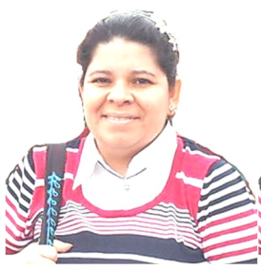
Carina del Carmen Aranguren
Cardeñosa 52, Vallecas Madrid
Código Postal 28503
Teléfonos: 653890647
e-mail: maca545@hotmail.com cheli_cesar@hotmail.com

Datos Personales
Nacionalidad Venezolana
Fecha de Nacimiento: 10 de abril de 1975
Estado Civil: soltera
N.I.E: Y4064379V

Estudios Realizados
Educación Básica: Instituto Educativo Judibana (Venezuela)
Bachillerato: Instituto Educativo San Judas Tadeo (Venezuela)

Idiomas.
Castellano: como idioma nativo

Experiencia laboral
Asistenta del Hogar: Cuidado de mayores, plancha, limpieza general, cocinar, cuidado de niños, costura de remiendo, limpieza de portales
9 años de experiencia
Hostal Infante: camarera de habitación horas extras
2 años

Referencias
Ana (2 años de servicio móvil 629300754)
Laura (5 años móvil 630817512)
Maria (Cardeña 8 años 626836536)

A Quien pueda interesar
Persona Seria y Responsable con muchas ganas de trabajar y responsabilidades que cumplir, dinámica y colaboradora, me gusta trabajar en equipo y aprender.

